I want a job！

笃行务实 ，“计”日而待

姓名：
电话：
所在院校：
1
参赛组别：

XXX
▶ 年龄：19 岁
▶所 在 地：山东青岛
▶政治面貌：共青团员
▶所在院校：XXXXXX
▶ 联系方式：XXXXXXXXXXX
▶ 电子邮箱：

教育背景
2016 - 2017学校：XXXXXX专业：会计主修课程：
职通英语、基础会计、金融学、经济数学、经济学、、中级会计、税法、成本会计、经济法、计算机应用、财务管理等
工作经历

2016 - 2017内蒙古霍中车轮有限公司实习会计
- 负责凭证编辑·和凭证打印；
- 整理账簿；
- 核算库存现金；
职业期待
初级目标：完成专升本考试
中级目标：找到一份财务会计工作
长期目标：成为财务主管，并考取中级会计师资格证书
自我评价
- 本人是会计专业学生，对于未来从事会计工作有基础；
- 由于家庭原因，从小对会计工作产生了浓厚的兴趣 ;
- 实习生活后，能熟练的掌握会计工作的内容；
- 个性开朗，容易相处，有责任感，团队荣誉感强

目录

前言5
1.自我分析6
  - 自我感知6
  - 我的优势与不足7
  - 自我剖析7
  - 我的家庭情况分析8
1.5 我的 360°测评：8
  - 我的职业兴趣9
  - 我的 MBTI 测试10
  - 我的职业价值观11
  - 我的职业能力11
  - 我的认知小结13
2.职业认知13
  - 会计行业目前现状分析14
  - 我的就业城市分析：14
  - 我的学校环境分析15
  - 影响就业的因素分析17
  - 中级会计师工作待遇18
  - 会计类大学生就业能力的现状分析：19
  - 我了解的会计师的典型工作19
  - 职业生涯访谈22
访谈 1：22
访谈 2：25
访谈 327
  - 我的认知小结29
3.职业决策30
  - 我的 swot 分析结果：30
  - 我的岗位说明31
  - 从业资格32
  - 我的认知小结34
4.计划与路径35
  - 我的整体计划：35
  - 我的学习目标：35
  - 我的名誉期望：36
  - 我的分步计划36
  - 我的具体计划：36
  - 我的阅读计划：39
  - 其他计划41
  - 我的认知小结42
5．自我监控43
  - 我的职业目标的评估43
  - 我的职业通道评估44
  - 我的评估时间44
  - 我的规划调整的原则45
  - 我的备选方案46
  - 我的认知小结48
结束语49

前言：

曾有哲人这样说过：世界上最快乐的事，莫过于为理想而奋斗。梦想于我而言，是一个庞大而又复杂的话题，因为我认为，梦想应该是有方向的，并且是有可行性的。人生中很多的事情最先开始于梦想，而后才有了前行的力量，它为我们的人生之路点燃了最耀眼的明灯，但梦想的实现，通达梦想的道路往往不能一蹉而就，它需要我们不断付出努力，并要求我们在追寻的过程中学会成长。

而“计划”恰恰是梦想的双翼。“谋而后动”，“凡谋之道，周密为宝”，可见要实现自己的梦想，实现自己的人生价值是需要周密规划的， 据统计，人的一生中大概有 40 年的时间是与工作和职业绑定的，在 40 年漫长的人生旅途中，能否闲庭信步，自信从容的走过，是与我们所选职业的正确性息息相关的。个人认为，职业生涯规划是沟通职业梦想和实际工作的有效桥梁。

我的职业理想是成为一名财务主管，我热爱这个职业。

还是一个不喜欢浪费时间并且喜欢按部就班、秩序井然生活的人， 当计划不能按照想法进行的时候，我会放慢脚步思考，尝试着去改变计划，努力让自己拥有严谨、高效的人生。

“孤鸿天涯，志在苍穹”，青春转瞬即逝，我希望，在职业生涯规

划的旅程中可以始终秉持“初心”，构建出自己最激昂的青春蓝图。

1.自我分析

“不识庐山真面目，只缘身在此山中”。个人认为，要做一份完整的职业规划， 首先要有明确的自我定位，要在性格特点、兴趣爱好、个人价值观等方面有明确的自我认知，这样便于发挥自己的能力和特长。我的职业目标是成为一名企业财务会计人员，在实现目标之前，我会借助各种途径充分的了解自己，唯有在客观了解的基础上，才能高效而精准的完成职业规划。为保证自我认知的有效性和客观性，我将从以下几方面进行自我剖析。

  - 自我感知

我是一个活泼开朗的女孩子，是一个爱笑的姑娘，我对待生活积极向上，豁达乐观，是一个独立自主，有执着追求的人，直面过去，不畏将来；我对待学习、工作态度端正，言出必行，全力以赴，认真负责；我对待同学朋友平易近人、亲切友善，我充满着正能量，愿意为他人排忧解难，希望能给周围人带来快乐和希望。

  - 我的优势与不足

对待学习工作：
优点在于：能够独立工作；做事有计划有目标；有非常强的责任意识；可以一丝不苟，认真专注地对待问题。
不足在于：对待工作会定下不符实际的期望，吝啬表扬，强烈的形式主义。

沟通特点：
优点在于：担任团支书一职，锻炼了我良好的沟通能力，喜欢与人交流，并且可以设身处地的体会他人，原则性强，不易妥协。
不足在于：说话太过直白，会无意间对他人造成困扰，

作为个体：
优点在于：处事冷静，有耐心，独立自主，乐于沟通，集体意识强。不足在于：过于在意其他人的看法，容易被负面观点影响心情。

  - 自我剖析

在自我剖析时，我运用了橱窗法，并在公开与隐私、潜在和背脊这几个方面进行了剖析。

橱窗一“公开的我” | 橱窗二“隐私的我”
在大家面前的我：外向型  乐于与人沟通，喜欢交朋友； 做事有效率；  有很强的实践能力。 | 在大家背后的我:固执型  性格过于固执，钻牛角眼；  “小女生”性格，遇到事情情绪变化大； 做任何事情不喜欢落后。
橱窗三“潜在的我” | 橱窗三“背脊的我”
喜欢平淡的生活，但是面临挑战时会迎难而上；  喜欢认真工作，想把每一件事都做到最好。 | 缺少安全感，内心敏感，对于我在意的事情会很在乎结果；  在乎他人的看法，在面对不好的评价时，会影响到我对事情的决策。

  - 我的家庭情况分析

“染于苍则苍，染于黄则黄”。家庭对于一个人的成长是有潜移默化作用的， 而我对会计职业的认知最早就是来源于家庭的影响，家庭可谓是我人生的第一讲堂，我的性格，行为，深受家庭成员的影响。正因父母的谆谆教导，我才有了基本的人生理想和道德素养。

家庭成员： | 工作职位： | 对我的影响：
父亲 | 会计 | 是我职业中的“引导者”
母亲 | 无 | 是我生命中的“守护者”
姐姐 | 财务总监 | 是我人生中的“标杆”

我的父母一直希望我长大有一份稳定的工作，他们认为会计的工作非常适合我，所以对于我在大学期间选择“会计”这个专业，我的父母给予我无限支持。“兴在趣方逸”，由于在家庭中长期耳濡目染，我对会计职业也有了十分的好感，从我接触“会计”这个名词开始，姐姐和父亲始终言传身教，他们告诉我：“一分一毫，一点一滴，一丝不苟。我明白会计工作的特点是单调冗复，但是我认为，各行各业的运转都有其法则和运转的规律，何不“持我兴趣来，采菊行相寻”呢。

1.5 我的 360°测评：

360°作为自我分析时的测评工具， 我不仅可以从周围的人中获得多种角度的反馈，也可从这些不同的反馈清楚的知道自己的不足、长处与发展需求，以下是我的 360°测试：

老师眼中： | 活泼、开朗、直爽、坚强、认真仔细 | 过于直接、考虑不周全
同学、朋友眼中： | 容易相处、细心、乐于助人、学习态度好、上进心强、孝  顺 | 依赖家人、唠叨、做事不果断
家人眼中： | 孝顺顾家、热心、诚实、听  话 | 需要改善懒惰、改掉坏脾气
舍友眼中： | 乐于助人、细心、易相处、是一个“开心果” | 购物狂、爱唠叨

小结：“兼听则明，偏听则暗”，通过 360°测试让我更加充分的了解自己，做到扬长避短，在我的测试结果中，有“细心”这一品质，我认为，这恰恰是成为一名财务人员必不可少的特点

  - 我的职业兴趣

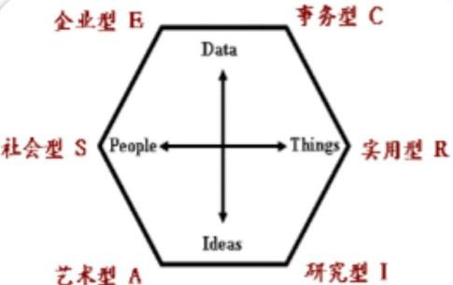
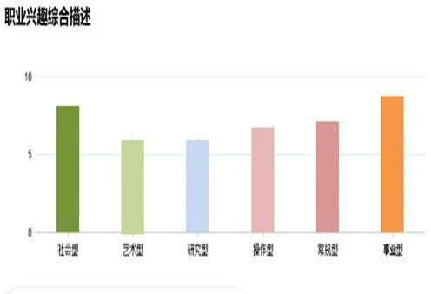
“少无适俗韵，性本爱丘山”。兴趣是我最好的老师，有了兴趣才有了动力和激情，才会更好的去为了自己的梦想而奋斗。“兴趣是不会说谎的”我相信兴趣会指引我找到明确的努力方向。为了确保兴趣的效度，我选择了霍兰德职业兴趣测评，测评结果如下：

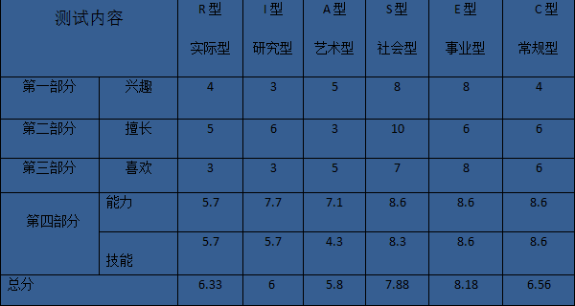

通过图表得出了我是一个社会型和事业型的人，所以我更适合以下工作：
S（社会型）：社会学者、导游、福利机构工作人员、咨询人员、社会工作者、社 会科学教师、学校领导、精神病工作者、公共保健护士。
E（事业型）：会计师、银行专员、广告宣传人员、调度员、律师、政治家、零售 商

小结：无独有偶，属于社会型和事业型的我在现实中也确实乐于与人相处， 善于合作，对待工作有责任心也较为善良。这些对于我将来从事会计工作和与同事相处时会有很多的帮助。

  - 我的 MBTI 测试

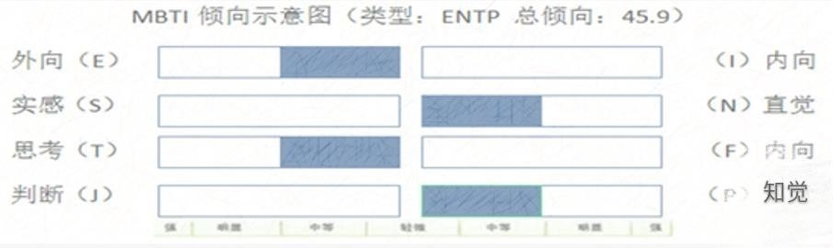
MBTI 测试可以帮助我从纷繁复杂的个性中，较为客观的提炼我本人较为突出的个性特征，以下是我的 MBTI 测试：

通过 MBTI 测试后，我的结果为 ENTP(我是一个外向、直觉、思考、知觉)， 做事果断，能够高效的完成工作，求实际、注重现实，能够在以后的工作中，有清

晰的逻辑标准，并会认真的面对每一项工作。

  - 我的职业价值观

“事物本身的意义在于做此事的人赋予它多大的意义”。职业价值观在职业生涯规划过程中起着重要的方向性作用，它的形成依仗于我职业兴趣和社会实践的集合，来自于家庭、学校和社会的影响。我认为，当我的职业价值观一旦成型， 反过来也将对我的职业决策产生影响，甚至影响到我的人生发展，所以做出一个与自己能力和个性匹配的职业定位就显得尤为重要。当在我的人生中出现与职业价值观相冲突的事情时，作出必要的放弃往往也是出于“价值”的考虑，职业价值观能帮我重新权衡利弊，做出取舍。以下是我的职业价值观分析，职业价值观测评结果：
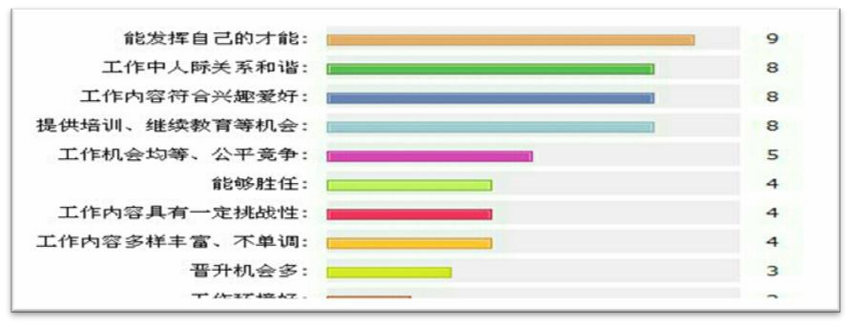

小结：在我的实习生活中，面对于会计的各项工作在很短的时间内我就可以得心应手，并且很乐于学习工作中的各项技能。正如上图显示：我的职业价值观之一是能发挥自己的才能。

  - 我的职业能力

当我竭力履行社会实践和学习时，会慢慢了解，自己在学习和生活以及工作中的价值。我认为，职业能力是职场中最为基础也最为重要的能力，虽然全面的能力提升很重要，但某一方面能力特长更为突出时，也可以让自己在芸芸众生中焕发光彩，以下是我的职业能力测评结果：

运动协调
动手（F）
书写（Q）
社会交往(R)
察觉细节（P）
系列 1
组织管理（m）
数理（N）
言语（V）
职业能力测评结果
测评结果表明我的语言能力，组织能力，社交能力是比较占优势的，这些测评能力与我实际中的学习和工作能力是匹配的: 2017 年 获得内蒙古霍中车轮有限公司实习能手称号
2016--2017 年获得市级优秀班干部
2016--2017 年获得大学生演讲比赛一等奖
2016—2017 年主持学校校庆典礼
2016—2017 年获得全校职业规划大赛第一名

  - 我的认知小结

“自知者明”，首先我对财务类相关工作兴趣十足，我喜欢和“数据”打交道，在兴趣的基础上不断获取从事这份工作的技能，我想这是最终实现目标职业的必经过程。在全面自我认知的同时，再辅以科学测评的结果，我罗列了以
下与专业和能力匹配的市场职位:会计师、市场营销员、银行专员；还有社会型
工作例如:教师、社会工作者和咨询人员。在以上职业中进一步细分后，我得出了自己比较明确的职业目标——企业财务主管。

2.职业认知

“麻生蓬中，不扶自直”。“职业人”的成长离不开职业环境的熏陶。在我真正踏入会计行业前，我要对将来的工作环境和就业区域环境进行分析，及时了解环境的动态信息，我认为就业环境与职业信息是息息相关的，具体环境分析如下：

  - 会计行业目前现状分析
我是一名大二的学生，专升本过后面临的依然是就业，我会随时关注会计行业 的现状，随着经济的持续发展，公司数量增多的同时对会计类专业人才的需求一 直处于一种上升的趋势，即使是大学生人数激增，毕业生就业困难的今天，会计 类专业的就业前景也是十分乐观的。随着科学技术的日新月异，现代的会计行业 的工作手段和核算策略发生了巨大的变化，主要依靠计算机技术和电子技术为主， 这是会计行业的发展的新特点。会计行业中的法律法规也逐步健全，这为会计行 业的进一步发展提供了良好的环境。会计行业在未来的发展方向是以培养“复合
型”高端会计师为主，不断加强高级会计人才队伍的建设。

  - 我的就业城市分析：

专升本过后我将在青岛这个城市进行择业，，青岛是祖国的明珠，世界的名港， 也是山东半岛蓝色经济区的核心地带，大港口，大产业。紧随上海浦东新区，天津新航新区的下一个中国经济增长极，青岛靠近沿海，在这里各类市场都具有很大的发展空间，青岛啤酒、海尔、海信、澳柯玛以及轮船制造业等都十分的发达， 给更多的大学生提供了就业的机会，而且工资也很可观，是我们大学学子迈向辉煌人生的起点。
另外青岛市的环境优美，又是一座旅游城市，温度适宜，是让人身心愉悦、适合工作及生活的城市。在这里我会学习和接触很多不同的资讯，市自己的发展道路变的更加宽广，下面是对青岛基础会计岗位就业情况的分析结果：

青岛会计岗位招聘概况：

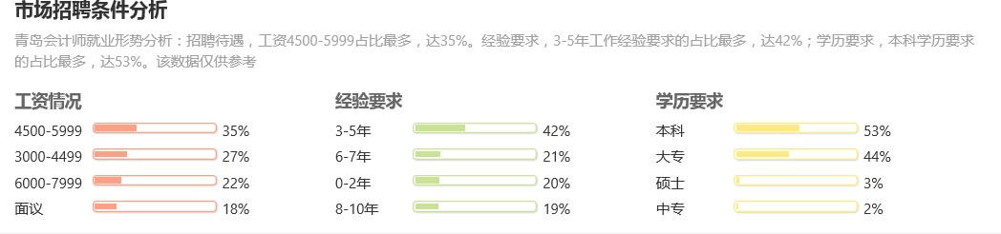

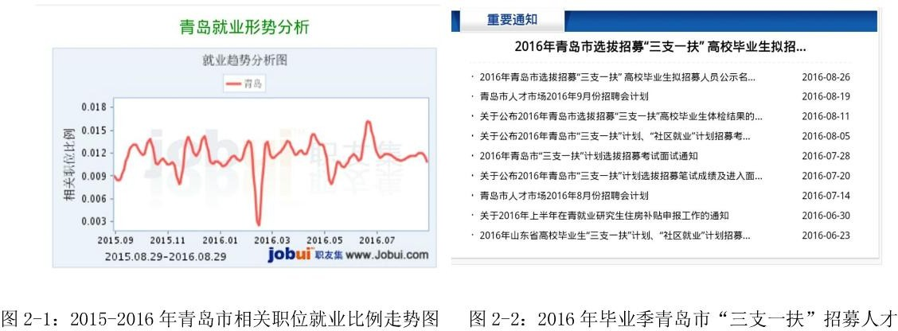
青岛就业比例走势图：

  - 我的学校环境分析

对于我而言，选择学校最为重要的一点是:学校能给学生提供就业的机会。而学校提供的就业机会可以让大学生在今后的道路中发展的更远，更快。一个正确的学校环境分析，有时候对我的职业的选择也发挥着决策性的作用，能让我更加清楚所面临的问题和挑战，能帮助我更好地确定工作的方向。下面是学校环境的分析结果：

学校建设
我校秉承“知行合一”的优良传统，团结一致、齐心协力， 存着雄厚的师资力量和优越的地理位置，朝着更高层次的目标努力奋斗。
学校的发展为我的成长及就业提供了充足的空间和宝贵的资源。
2.专业优势
2.学院优势

- 专业优势
会计专业是我院的重点专业， 教学范围比较广泛，涉及到会计学，金融学，财务管理学， 经济学，培养在工商、金融、事业单位及政府部门从事财务、金融等各方面的工作。
对与专业素养和知识的提升，为以后工作奠定基础。
- .就业优势
我校每年都会举办大大小小的招聘会数十场，而且学校所在位置为青岛重点开发区域，就业机会增加很多。
身为一名马上步入社会的学生，在众多就业机会面前，让我对我所学的专业有
了更深层次的热爱。

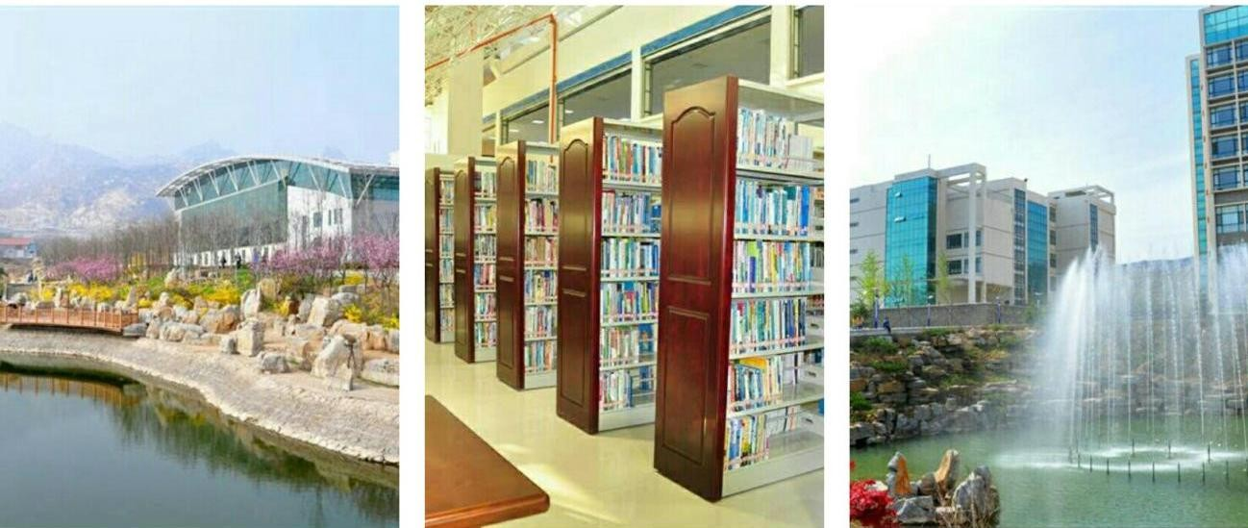

小结：
“进水楼台先得月，向阳花木易为春”。良好的学校环境和家庭环境为我择业和就业提供了优质平台，我的职业目标信念更加确定。

  - 影响就业的因素分析

在我选择会计这个职业的同时，我也要考虑到影响就业的因素，会计专业近年来成为就业领域的热门专业之一，受高薪、高就业率的诱惑，报考人数逐年增加，加大了我的就业难度。随着会计行业人员需求的增加，用人单位对学历的要求也逐渐升高，行业内部竞争也会增加，下表是 2017 年青岛某用人单位的市场问卷结果，并对大学生就业形势进行了分析:

青岛用人单位对学历的要求：

选项： | 样本数： | 百分比:
专科: | 116 | 24.52%
本科: | 289 | 63%
硕士: | 74 | 15.64%
博士: | 22 | 4.65%
以上都不会: | 109 | 23.04%

2015-2016 年,青岛单位招聘人员增减状况：
 | 增加： | 不变： | 减少：
专科: | 16.38% | 64.66% | 18.97%
本科: | 24.83% | 65.44% | 9.73%
硕士: | 43.24% | 43.34% | 13.51%
博士: | 22.73% | 64.64% | 13.64%

青岛用人单位对性别的要求：
选项: | 样本数: | 百分比:
只招男生 | 17 | 3.59%

男生多一些 | 140 | 29.6%
无差别 | 246 | 52.01%
女生多一些 | 63 | 13.32%
只招女生 | 7 | 1.48%

青岛会计人员的起薪为：（平均月薪：3203）
选项: | 样本数: | 百分比:
2000 | 148 | 31.29%
3000 | 172 | 36.36%
4000 | 97 | 20.51%
5000 | 32 | 6.77%
6000 | 17 | 3.59%
7000 | 3 | 0.63%
8000 | 4 | 0，85%
9000 | 0 | 0%
10000 | 0 | 0%

毕业学历/学位与期望就业的单位类型进行交叉分析：
 | 股份制： | 国企： | 民企： | 事业单位: | 外企: | 政府机关:
专科： | 16.15% | 22.98% | 18.63% | 18.63% | 10.56% | 13.04%
本科: | 19.14% | 23.23% | 17.63% | 12.04% | 19.14% | 8.82%
硕士： | 18.11% | 22.22% | 11.93% | 9.47% | 26.34% | 11.93%

  - 中级会计师工作待遇

青岛单位对中级会计师学历要求及其工资表：
工作经验： | 学历要求： | 薪酬：

不限 | 不限 | 2000-4000
不限 | 专科 | 2000-5000
3 年以上 | 专科 | 3000-5000
3 年以上 | 本科 | 3000-6000
3 年以上 | 研究生 | 4000-7000
5 年以上 | 专科 | 4000-7000
5 年以上 | 本科 | 5000-10000
5 年以上 | 研究生 | 8000-10000+

小结：
在我了解了工作内容和待遇之后发现，中级会计师在社会上空缺较大，中级会计师的待遇较好。所以我要更快的学习专业知识，以更快的速度接近我的理想这样才能更快的达到我理想的目标，实现我的目标职业。

  - 会计类大学生就业的现状分析：

优势: | 劣势:
1.任何一个单位，只要存在经济活动，就需要会计工作。  2.不仅可在这些单位从事财会工作，还可从事审计实务工作、咨询服务工作，也可经进一步培养，从事相关的科学研究和教学工作。财务主管优势更是明显：薪水高，地位高，中级会计师在企业改制，资本运营、财务管理等不同领域均起着举足轻重的作用。 | 1.不能把理论与实践相结合，工作实践少。  2.自身认识的错误。我国的高等教育已经进入“大众教育”的阶段，已不再是昨日的“英才教育”阶段。但部分大学生“天之骄子” 的传统观念依然根深蒂固，使自身丧失进取心，妨碍综合素质的提高。 依赖性强。对自身职业缺少设计和规划。高校缺少系统 化，专业化，个性化的就业指导。招聘单位要求实战能力较强，但应年届毕业生难以达到此要求。

“实践出真知”在做完种种分析之后我更希望与会计岗位实际接触所以在放假期间 我走入社会到会计相关岗位实习

  - 我了解的会计师的典型工作

对于会计工作者来说每天验证企业资本，对于会计工作者来讲，每天都是严

谨的一天。以我的实地考察为例实地考察——海辉会计师事务所,如下图表：

工作内容：
时间： | 内容：
7：00 | 去往考察单位路上；
8：00 | 到达所在单位，并看到人员陆续上班；
8：30-11：30 | 大家做着自己的工作，每个人对待工作的态度都是苛刻 严  谨；
11：30-14：00 | 午饭、午休；
14：00-17:00 | 在处理完当天的业务后，核对现金和银行存款避免发生错误；
17：00 | 下班、休息。

实地考察---内蒙古霍中车轮有限公司

工作内容：
时间： | 内容：
7：00  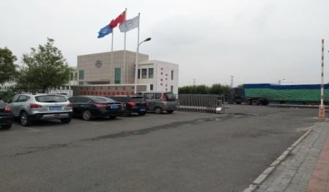 | 去上班的路上，公司距离家共 30 分钟。  早上 6:30 左右开始坐上了开往公司的大巴车，一路上会路过很多厂家和当地的草原风景区，上班的路上也是愉悦的时刻！
7:00-11:30  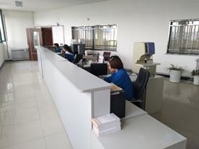 | 刚刚到单位的我们，换上了我们的工作服，打开电脑，查看凭证，迎来一个个新的业务，例如：新设备入库等。
11：30-14:00  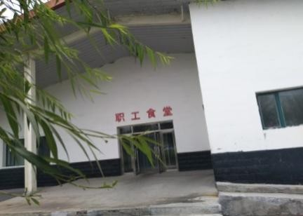 | 午休，吃饭  在实习时每天食堂里都有三菜一汤，在忙碌的一天中，此时是大家最放松的时光。
14：00 | 对于一名大一学生来说，每一次的实习机会都是为我们将来工作打下基础，我会用一个本子记录下一些我没学到的知识，也学会了会计手工。

17:00 | 忙碌了一天，辛勤的员工们准备下班啦， 一天之中，每个人在积攒工作经验的同时也收获了同事之间的友情并对这份工作又增添了一份热爱。

小结：
通过实习，清晰地了解到会计的工作内容、工作环境和典型的生活方式，让我更近一步接近我的目标职业，为今后的就业做好铺垫。

  - 职业生涯访谈

“不积跬步无以至千里”；除了借助于课本上获取知识，我应该向行业里资深的前辈虚心求教，他们的经验和工作心得将有助于我巩固对职业的认知。我择取了行业中三个标杆人物进行访谈，并据谈话内容，总结了自己的心得体会。

访谈 1：

访谈对象：青岛高校专升本成功学生并从事会计工作的刘栋宇学长
访谈人：XXX
访谈时间：2017 年 06 月 01 日
访谈方式：面对面访谈
访谈原因：该同学为我现阶段的目标,完成专升本的考试才能进一步的实现我的最终目标。
☞ 访谈记录及访谈主要内容：

- 您对专升本后的期望是什么？
有一份稳定的财务会计工作，正因为想从事财务方面工作时，发现很多单位是要求本科学历，所以我选择了专升本考试，但是发现，通过专升本，让我对会计专业知识有更多的了解，对我今后的工作有很大的帮助。
- 您觉得专升本对你找工作有什么影响？
扩大了可选择的范围，提高了工作的质量，提高了工资水平。专科远远多于本科。每到毕业时，找工作都是毕业生本人及家长头疼的事，工作难找，人才招聘会都挤不进去，许多单位（尤其是国家机关和事业单位）招聘都要求本科或硕士以上学历，专科没有应聘或考试资格，如许多学校招后勤管理人员及实验员都要求本科，一些小学招聘老师都要求本科以上，专科以上学校招教师都要求硕士或博士，本科生都基本没有机会，公务员，大多也只是部分艰苦工作岗位允许专科生报考，而且工作地点基本在基层。
由于学历原因，会丧失许多理想的工作机会。当然，高学历并不必然能事业成功，许多没有学历的人一样创业很成功，但当今社会通常学历越高工作机会越多，发展速度越快。从我国目前的就业状况来看，专升本，对找工作有很大影响。
- 您专升本后期望的工资是多少？
大概 5000 保底吧，将来还有上升的空间。
- 专升本中是否遇到过困难，您又是怎样克服的？ 困难肯定是有的，比如:
从初中就没及格过的英语，就是我专升本路上的一座大山，第一次的考试，我就折在半山腰上了。没别的办法，每天对着英语书，一遍又一遍的翻，单词一遍又一遍的背，最后把书都翻烂了，纸都变黑了，终于是考过了。
- 在专升本的过程中，您看到其他专科毕业生已经有了工作，您是否有过动摇， 想要放弃？
这个倒是没有，因为我知道，虽然我比他们晚工作，但我专升本之后的，我工作的起点是比他们高的，在评职称和工资的水平上，我是要高于他们的，所以我没有过动摇，没有想过放弃，我一直坚持着。
- 您觉得专升本对你人生的意义如何？
首先，工作的工资的待遇就不同。目前，我国国家机关和事业单位基本都是

按照学历定工资，本科工资比专科工资高一档次，较规范的企业也是按学历定工资，如在苏州、上海、深圳等地外资企业或国内知名企业上班，上岗工资本科工资比专科工资高 500 元以上是正常的，而且本科以上的奖金和提升机会都比专科相对多一些。
再就是，人事改革方面也有优势，许多单位（尤其是国家机关和事业单位） 提拔干部、竞选领导基本条件都是本科以上学历，即使自己完全可以胜任，却没有竞选资格，机遇摆在面前却抓不住，如大多专科学校，竞聘中层领导岗位，如系主任，基本上都是要求硕士或博士，本科都没有机会，而且不少单位如学校或法院等会规定一定年限（连一些小学都是如此），在职人员若在规定年限拿不到本科及以上，在人事改革中会直接导致下岗，即专科以下即使找到工作，在以后的工作中可能面临下岗失业的危险。
总结：
穷且益坚，不坠青云之志；完成专升本考试是我的职业目标的第一步，是为了以后能更好的完成职业规划打下坚实的基础，访谈完刘栋宇学长，让我深刻的体会到了专升本的重要性。首先，专升本后可以提高工资待遇，也可以使自己的各项素养得到提高，并让自己的各项能力得到完善同时也让自己得到更好的就业机会；也让我明白了想要完成专升本考试的困难在那里，这就需要我不断的学习各项知识，才可以通过专升本考试，就像学长所说，我要做的是翻过一座大山， 如果不想困在半山腰上，就要不停的努力，汗水和结果是成正比的，不要动摇； 宝剑锋从磨砺出，梅花香自苦寒来。
我相信，通过我的不懈努力，一定会完成专升本考试，达到我理想的目标。

访谈 2：

访谈对象：内蒙古霍中车轮有限公司财务总监--刘丽红
访谈人：XXX
访谈时间：2017 年 05 月 01 日
访谈方式：面对面访谈
访问原因:刘总是一位出色的女性，她是一名中级会计师，也是我的终极目标。
☞ 访谈记录及访谈主要内容：

- 请问您每天的工作是什么？
我负责审核资金收付凭证，凭证的装订及保管，负责账簿登记工作，并进行账实核对，负责结账，编制会计报表，安排各项税费的申报事宜，还要完成财务部经理临时布置的各项任务。
- 请问该职业需要什么样的人？
这个行业需要性格沉稳，能够静下心来做事;如果你对数字敏感，具备良好的计算能力，交际能力强的人，想要帮助业务部门准确完成项目预算，并且最终完成项目、想要跟各类外部机构打好关系，会计人就一定要具备良好的交际、沟通能力。
- 您为什么选择在此公司就职？
之所以选择在这里工作，因为自己想更好的去从事一些自己喜欢的工作。企业的文化深深的感触了我，员工的那种为企业奉献的责任心让我很佩服，他们无
怨无悔地为企业尽心付出，我一直在思考是什么支撑着他们，这是一种强大的力

量，吸引我一探究竟。后来我就慢慢渗透了一种超强的责任心，这是企业一直以来的传承的。
4.请问到本领域工作的前提是什么？
坚持原则，具备良好的职业道德品质；认真执行国家统一的会计制度，以及有关财经法律、法规、规章制度，无严重违反财经纪律的行为；履行岗位职责， 热爱本职工作；具备会计从业资格，持有会计从业资格证书。 5．对于会计行业人员工作量这么大，您认为对您的家庭有影响吗？
我们每天都面临着大量的工作，对于一位女士来说，我不只是要工作，我还有我的家庭，但是我尽量在工作之余照顾好我的丈夫和孩子，夫妻嘛，最重要的还是理解，他理解我的想法，也支持我把大量的时间当在工作上，所以我认为对我的家庭会有一些的影响但是并不会影响到我们的生活。
6.您认为本领域的发展前景如何？
需要会计的地方很多，首先，专业的会计事务所，其次，各个企业，再其次， 政府及非营利组织。会计掌握的是一个团体的经济命脉，所以，每一个团体都需要他们。今天没有找到每年新增多少企业的数据，但没有数据证明，大家也明白， 每年新增的企业数以万计。
由企业生产，就有对会计的需求，会计是一个永不衰退的产业。会计部门在企业里绝对是一个核心部门，企业收入，支出，都会经过会计部门的手。所以可想而知，企业的每一份奖金都有会计部门的一份。你在企业里永远不会边缘化， 一技在手，越老越吃香，走遍天下都不怕。
8.您认为什么样的人品或能力对本工作的成功最重要？
熟知税法。背熟条文并充分理解。会计核算。对科目核算内容熟悉，精准运用，熟悉会计准则，灵活运用。懂账务处理，精准核算。懂税法，合理避税。懂管理，懂法律法规，规避企业风险。懂经济环境，决策投资。具有法制信念、具有团队精神和敬业精神，诚信为本，操守为重；坚持准则，不做假账。
总结：
在我访谈过刘总之后，我对“女强人”又有了新的认识，刘总是一个既能顾家庭又可以把工作做好的人，所以在我提高专业素养的同时，还要更多的学习处
理事情的能力。同时，我还懂得了什么是责任，刘总毕业后就在此企业工作，一

直从普普通通的会计员到现在的财务总监，这更是对一份工作和一个企业的责任感，通过这次访谈，让我学会了刘总身上的品质，我会一点一滴的努力，也成为
新世纪的“女强人！”

访谈 3

访谈对象：注册会计师——徐华
访谈人：XXX
访谈时间：2017 年 6 月 28 日
访谈方式：面谈
访问原因:徐华老师是一名注册跨级师，是跨级行业的佼佼者，她身上有很多我要学习的优点。
☞ 访谈记录及访谈主要内容：

- 您每天具体做那些工作？
每天要验证企业资本、出具验资报告。审查企业财务会计报表并出具审计报告。办理企业分立、合并、破产时的审计业务及出具相关报告。法律行政法规所规定的其他事情。参与调解经济纠纷，协助鉴别一些经济案件证据。
设计财务会计制度，担任会计顾问，提供会计、财务、税务和经济管理咨询； 代理纳税申报；代办申请注册登记，协助拟订合同、章程和其他经济文件；培训财务会计人员。
- 您认为企业会比较欣赏什么样的人？
我认为是潜力股。站在企业的角度，我首先会考虑你是否为企业创造超出多

少价值，这样我就会衡量在你身上的潜力。当然如何让企业看上你，需要你身上具有发展的特性，这些包括你的能力、勇气、勤奋、以及智慧等多方面的因素。只要把自己打造成强者的样子，就不怕挑战。
- 您认为该职业需要什么样的人？
首先要拥有职业专业素质，其次呢，职业道德素质要高。做事谨慎、小心， 观点保守、喜欢安静;仔细、精确、有条理，逻辑性强，注重书面内容，讲求实际、务实; 诚实、忠诚度高，看问题注重事实依据;做事喜欢有计划。
- 您认为到本领域工作的前提是什么？
中级会计师起码要拿到“三证”：中级会计师、注册资产评估师和注册审计师，才能有比较好的职业发展。
- 身为一位职场女性，您认为男女有差别吗
当今的时代，男女越来越趋于平等，女性的地位也在逐渐提高，在会计行业， 女性的优势也是很多的，例如：细心、认真、有耐心等，当然，男士的优点也会有很多，但是我认为还是没有差别的，只要做好自己的本职工作，努力完善自己， 是金子在哪里都会发光。
- 在职称晋升的过程中，您认为最为重要的是什么？
首先，要有高学历做保证，取得高学历既是自己走上工作岗位的第一步，也是职业晋升相当重要的因素。
然后，就是有高的职业技术素养，能出色的完成企业中的工作，取得一定程度的成绩。
- 什么样的人品或能力对本工作的成功最重要？
首先，肯定要诚实，守信，有责任感，对于工作有积极性，不会疏忽大意， 在执业中要独立承办，不为权惑、不为利诱，反对贪占，不徇私情，据实查证、依法鉴别、尊重客观、依靠证据、结论公正、实事求是。能获得社会公众的信任，能做到客观、公正和实事求是。这些都是对于工作成功最为重要的。
总结：
通过访问徐华老师，让我明白了不管在哪里，在做什么工作，性别都不会是影响就业的因素，正如社会主义核心价值观中的“爱岗、敬业、诚信、友善”，
我要做一名优秀的财务人员就要不断加强自己的专业知识，还要在工作中，认真

负责，不以事小而不为，财务人员最重要的还是细心。
徐华老师是一名注册会计师，是会计人员中的佼佼者，但是他依然细心的对待每一项工作，使自己不出一点差错，也让我明白了一名女性也可以成为行业里的精英人才。虽然我的最终目标是得到中级会计师证书，但是我依然会向注册会计师努力，让自己变得更完善。

  - 我的认知小结

“千淘万漉虽辛苦，吹尽狂沙始到金”。通过人物访谈以及实习生活我不仅了解了会计的工作内容，在人物访谈后，也让我懂得了很多道理，干一行爱一行，知道了怎样做才能把自己喜欢的职业做到最好，明确了什么才是一名会计
工作者的责任，我想这对于我来讲会有很多的帮助，下一步我将会做一些实施方案，让自己的所有计划不只是空想，成为一名行动派，更注重笃行务实。

3.职业决策

“路漫漫其修远兮,吾将上下而求索”；我在进行职业探索前，我对自己进行了 swot 分析，使我在了解自己的情况下进行职业探索，这会使我的职业探索路线更加准确，让我能更好的做出职业规划，swot 分析包括了优势、劣势、机会与威胁，让我更加深入的了解自己，分析如下：

  - 我的 swot 分析结果：

S--优势 | 性格： | 1.敏感好动，善于接受新鲜的事物  2.好奇心强  3.容易和陌生人相处  4.勇于冒险，容易适应新的环境  5.富有爱心和同情心  6 性格随和，容易与人相处，生活态度积极  7. 工作有耐心。
 | 社会经历： | 担任班级团支书和生活委员可与学生良好的交流和沟  通。
W—弱势： | 性格： | 1. 情绪容易多变和外露。  爱面子，在乎别人对自己的看法。

- 缺乏长期目标的具体操作能力，容易被眼前利益所困惑。
- 做决定时不够果断，容易受人影响，犹豫不决，有
时又太过于独断。
O—机会： | 1.父母、亲人对自己从事会计行业无限支持。  2.市场需要会计人员较多，就业容易。  3.社会经济水平不断发展，促进创业，公司增多，需要的会计人员量上升。
T—威胁： | 1.会计行业要求较高，要求从事行业人员有较高的专业能力  2.随着经济发展，会计行业内部竞争越来越激烈

小结：通过 swot 分析后，表明我与会计这个行业匹配度较高，这与我之前的职业设想也是吻合，因此我更加确定自己的最终职业目标-----成为一名
企业财务主管。

  - 我的岗位说明

工作职责：

- 参与拟定财务计划，审核、分析、监督预算和财务计划的执行情况；
- 在财务经理的领导下，准确及时的做好账务和结算工作，正确进行会计核算， 填制和审核
会计凭证，登记明细账和总账，对款项和有价证券的收付，财物的收发、增减和使用，资产基金增减和经费收支进行核算；
- 正确计算收入、费用、成本，正确计算和处理财务成果，具体负责编制公司月度、年度会计报表、年度会计决算及辅助说明和利润分配核算工作；
- 及时审核公司材料、设备、产品的进出情况，并建立明细账；
- 负责依法纳税及做好相应的纳税记录；
- 负责固定资产的会计明细核算工作，建立固定资产辅助明细账，及时办理记账登记手续；

- 负责公司的各项债权、债务的清理结算工作；
- 正确进行会计核算电算化处理，提高会计核算工作的速度和准确性，并及时备份；
- 做好会计原始凭证、账册、报表等会计档案的整理、归档工作，职责范围内的问题提出工作建议；
- 负责会计监督。根据规定的成本、费用开支范围和标准，审核原始凭证的合法性、合理性
和真实性，审核费用发生的审批手续是否符合公司有关规定；
- 主动进行财会资讯分析和评价，向领导提供及时、可靠的财务信息和有关工作建议；
- 协助财务经理做好部门内务工作，并严守公司有关商业秘密；
- 完成财务部财务经理另时交办的其它任务。

  - 从业资格

想要成为一名中级会计师是不容易的，如果不懂专业知识，没有资格证书， 很难走向工作岗位，我要通过学习考取会计方面的各项证书，这就需要我了解这些证书的获取条件及获取过程，并据此作出从业资格的规划：

◎完成专升本的考试：
作为一名专科生，首先我要进行专升本资格考试。
途径： | 报名条件：
1 普通专升本 2 自考专升本 | 专升本报名条件为，考生必须具有国民
3 成考专升本 4 网络教育专升本 | 教育系列的专科学历，在读和
报考要求： | 专科毕业的考生才可以参加专升本考试
首先参加考试必须具有专科学历，在 | 报名及考试，考试分数通过并录取后方
读和专科毕业的考生才可以参加专 | 可进入本科段继续学习。考生完成规定
升本考试的报名及考试，考试分数及 | 的教学计划，修满学分即可毕业并获得
其他身份考察通过后可进入本科学 | 相应的毕业证书，符合条件者将获得相
校继续学习。 | 应的学士学位。
◎完成初级会计资格考试：

简介： | 必须具备的基本条件：
会计专业资格考试分为初级资格和中级资格，中级会计师就是中级级别。考试原则上每年举行一次，考试日期为每年 9、10 月中下旬。通过全国统一考试， 取得会计专业技术资格的会计人员，表明其已具备担任相应级别会计专业技  术职务的任职资格。 | 1.取得大学专科学历，从事会计工作满五年。2.取得大学本科学历，从事会计工作满四年。3.取得双学士学位或研究生班毕业，从事会计工作满二年。4.取得硕士学位，从事会计工作满一年。5.取得博士学位。
◎最终目标---中级会计师

报名条件：  符合下列条件的中国公民，可报名参加考试； 1 取得大学专科学历，从事会计工作满五年；  2 取得大学本科学历，从事会计工作满四年； 3 取得双学士学位或研究生班毕业，从事会计工作满二年；  - 取得硕士学位，从事会计工作满一年；  - 取得博士学位。 | 职业准则：  1 格守独立、客观和公正的原则； 保持和提高专业胜任能力；  3 遵守独立审计准则等职业规范，合理运用会计准则及国家其他相关技术规范； 4 在维护社会公众利益的前提下为诚为客户服务；  5 与同行保持良好的工作关系，配合同行工作； 6 维护职业形象，不得有可能损害职  业形象的行为。

小结：
考取资格证书最主要的目的是提升自我，不断的学习，增强自身的实力，既充实了生活，也更新了业务知识，同时锻炼了自己的意志力。

  - 我的认知小结

职业决策贯穿着我整个职业生涯的远景展望，想要当好一名企业财务主管，就要对自己的职业生涯进行计划，让自己有方向的向目标职业前行。

4.计划与路径

  - 我的整体计划：

为充分利用时间，有计划有效率的完成每一件事，并且结合我的职业通道， 我为自己制订了专科毕业、专升本乃至毕业后三至五年的计划：在专升本升学时， 我想继续选择青岛的一些高校。在本科毕业入职后，薪资方面我只希望在初入职时能基本实现经济独立，适当的减轻父母负担。

  - 我的学习目标：

业精于勤，荒于嬉。因为我的终极目标是成为一名财务主管，并考取中级会计资格证书，所以我要提高自己的专业水平和社会实践，在接下来的大学生活中， 读书将会占用我的大部分时间，提高自己的文化修养。
- 提高自己的英语水平
- 考取四六级证书，提高口语水平。
- 坚持每天看财经新闻，了解实事。
- 考取会计员资格证，初级会计资格证。
- 积极参加积极学校各项活动，在假期积极实习，积攒实战经验。积极参加各种类型的大赛，是自己的大学生活变得充足。

  - 我的名誉期望：

荣誉在于勤劳的双手，在校期间，我希望努力向党组织靠拢，现在是一名团支书，我希望在下学期，发展成为入党积极分子，并成为预备党员，顺利入党。如果还可以继续胜任学校学生会组织的话，我会尽自己最大的努力，做好学生会工作，参加会计社团，并在社团中交流会计知识，希望自己每天都是努力向上的， 不要颓废过每一天。

  - 我的分步计划

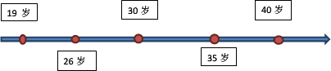

19 岁----26 岁：
认真进行专科、专升本的学习，完成学业；在此期间，要注重学习和实践两手抓，在假期，多去企业进行实习。
26 岁：
在 26 岁时，本科毕业，寻找一家企业就职，成为一名出纳员。
26 岁----30 岁:
认真工作，考取中级资格证书，并从出纳员晋升为会计员。
30 岁----35 岁
学习管理知识，努力成为一名企业财务主管。
35 岁----40 岁
成为企业财务主管后，坚守自己的岗位，并继续提高自己的各项能力。

  - 我的具体计划：

“海不择细流，故能成其大；山不拒细壤，方能就其高”。我再设定具体计划时有一个原则，再给自己设定细节计划时，不会好高骛远每一个目标的起点都不会很高，会和自己的能力对应起来，是我自己努力后可以完成我设定的每一个小的目标，以下是我的具体计划：

时间段： | 时间： | 具体计划：
大二学年 | 上学期 | 1、备战英语四级  √每星期完成两套英语四级，有不能理解的及时问老师或者学姐学长  √每天必须背 50 个单词  √用跑步时间来练听力  2、学习初级证书相关知识  √学习经济法基础  √学习初级会计实务  √每周一套真题，有不明白的尽快问会计老师，并做出一个错题本  √将错题本中的错题反复做，直至记住为止  √在大二学年，学习的有关法律的课程较多， 这就需要上课多听，下课勤记  √总成绩达到班级前两名  √积极向党组织靠拢，成为入党积极分子，并争取可以成为预备党员。  √准备参加“橡胶谷杯”第四届青岛市大学生职业生涯规划大赛  √努力尽好班干部的各项职责
 | 寒假期间 | 1、 每天记忆 30 个四级词汇，坚持每天听力半个小时，为四级考试做准备； 2、 认真学习 VF 知识，做题库，为三月份的计算机二级做准备；  3、准备在 5 月份的会计初级考试，认真复  习初级考试中的科目知识。

 | 下学期 | 1、 .尽快复习会计课程，并在空余时间内学习专升本课程。  2、 把上学期整理好的错题的基础上再做一些相关习题，并能保证四级英语和初级会计资格证的考出，以免做无用功。  3、 坚持的每天看的财经新闻时事热点，整理好有关于就业方面的知识，为以后就业做准备。  4、 学习成绩争取进入年级组前十名
 | 暑假期间 | 1、每天坚持一个小时的数学建模学习，准备参加九月份的数学建模比赛； 2、进行会计工作实习，为日后的工作打下基础，确保所学知识运用到工作当中；  3、复习大一、大二所有学习过的知识。
大三学年 | 上学期 | 1、考出计算机三级证书；  √坚持每周做两套卷子，将错题整理出来  √坚持每天实训，在计算机上做一些关于考试的东西 2、对于专升本有一个初步的整理。
 | 下学期 | 1、完成毕业考试；  2、进行专升本的最后复习参加专升本考试；  3、毕业前至少参加两项国家级的比赛。  4、通过学长学姐了解专升本的大学
专升本一 |  | 1、学习主要课程，并努力将专业知识达到优秀。  2、准备初级考试的相关知识
专升本二 |  | 1、准备毕业考试，顺利毕业  2、寻找一份会计工作，时刻关注校园招聘，

 |  | 向各大单位投入简历。
毕业后三至五年 |  | 1、在单位努力工作积攒经验的同时准备中级考试，并向中级会计师前进；  2、职位得到提升，从出纳员成为一名会计员；  3、在岗位中学习各项知识，向同事们虚心  求教，使自己在工作岗位上站的更稳。
毕业后五至十年 |  | 1、在获得中级证书后，准备向最终目标--- 企业财务主管前进。  2、坚持复习英语，将中级会计师中的英语小项尽量提升大最高。  3、提高自己的随机应变的能力。  4、学习一定的管理知识，参与企业财务运作，提高实务能力。

  - 我的阅读计划：

“一日不读书，胸臆无佳想；一月不读书，耳目失精爽”。以读书来修身养性， 坚定心智；想要成为一名中级会计师的我，迫切需要接触财务会计方面的知识。

在此之前对于会计专业我阅读过 《会计与金融的道德问题》，此书是英国作者迈克尔·霍夫曼朱迪斯·布朗·卡姆罗伯特·弗雷德里克爱德华·佩特里所著， 读完此书让我想起了中国儒家经典《论语》中有“人无信则不立”的说法，这里的“信”指的就是诚信。两书相同之点即为“诚信”。
诚信不仅是人的立身之本，也是职业道德的重要内容，对于会计从业人员而言尤为重要。他们作为会计信息的主要处理者有责任为信息使用者提供真实可靠的会计信息。况且我们今天的世界是一个全球化的世界，资本、人才等都在全球流动，金融市场是维系这一切流动的一个重要枢纽。众所周知，金融市场在很大程度上又是虚拟的市场，维系金融市场稳定、有序运行的核心正是财务会计信息的真实、公开、透明。

还有黄世忠的《财务报表分析》，本书从审计的角度来分析财务报表，穿插一些著名的案例，比如分析 TCL 集团整体上市采用权益法美化报表、美国在线的巨额商誉、世通捏造利润等等，非常精彩。对做一级市场，尤其是尽职调查非常有用。这本书用最简单的业务说明财务数据所代表的深层次含义，读书的过程中，慢慢发现， 越简单的案例，越能够帮助我们全面的审视财务报表。
在课堂的学习中，我们更关注于某一项指标应该通过怎样的追溯调整方法展现它最真实的一面，比如如何追溯、如何计算、如何调整等等，这样就会使我们陷入“不识庐山真面目，只缘身在此山中”的困境。读这本书，让我认识到对一个会计主体的财务分析不仅仅是特定指标或是单一指标的分析，更要具有大局观念。

“碧山学士焚银鱼，白马却走深岩居；古人已用三冬足，年少今开万卷余”。有关金融书籍很多，在学生时代我还要不断阅读，除了专业专业书籍外，阅读其他书籍开阔我的视野，所以我列出了一个表单：
大二： | 《财务会计教程》  《国富论》  《荆棘鸟》  《麦田里的守望者》

《小王子》
《周易》
大三： | 《经济法基础》  《成本管理学》  《傲慢与偏见》  《飘》  《诗经》  《太阳城》  《政治经济学原理》
专升本一： | 《审计学：一种整合方法》  《财务报表分析与运用》  《雷雨》  《平凡的世界》  《巴黎圣母院》  《安妮日记》  《复活》  《孙子兵法》
专升本二： | 《公司理财》  《追逐日光》  《舒婷诗集》  《我们仨》  《母亲》  《山海经》

  - 其他计划

思想政治及道德素质方面：
以马列主义、毛泽东思想、邓小平理论、“三个代表”重要思想为指导，树立正确的人生观、价值观、道德观、奋斗观、创业观，坚持正确的人生价值取向。

定期递交对党的章程的学习、认识及实践，以及自己的言、行、感受，争取早日通过审核，加入中国共产党。积极参加党团活动，“三学”活动等。

社会实践与志愿服务方面：
适时参加社会调查活动、下厂参观实习等工作。适时参加安全义务献血、植树活动、青年志愿服务活动等公益事业。

科技学术创新创业方面：
扎实学习专业技能，同时，充分利用校内图书馆、校外购书城及网络信息， 开拓视野，扩展知识范围，以此，激发、开拓思路，尝试设计开展学术创新、科技创新。
自身的各项素质方面：
做事更加细心，有效率，心态积极向上，乐观开朗，对待事情有责任，更能沉住气，能够坚持接受新的知识，进一步提高自己的能力。

  - 我的认知小结

在绘制好职业通道、制定好计划后，将要走的道路渐渐明亮起来，需要做些什么努力、需要做哪些准备也不再混沌一片。当然，仅仅制计划还是远远不够的，接下来，我就要全力以赴，向未来进发啦！

5．自我监控

  - 我的职业目标的评估

我的职业目标是企业财务主管，在鼓励“大众创业，万众创新”的时代， 伴随着公司数量越增越多，财务人员是必不可少的，我国目前会计人员比例失调，高素质的会计人才比较稀缺，企业财务主管是一个热门职业。在市场经济发达国家， 会计师、律师和医师是 3 个高收入的智力密集型职业。在我国， 近年来会计师资格考试报名人数每年都保持在 60 万人左右。会计师行业发展
对人才的需求巨大。早在 10 年前，我国就提出要发展 30 万会计师的目标。随着市场经济的深化，对会计师队伍发展的需求还将进一步扩大。
目前，行业的人才缺口依然很大。社会对高素质财经人才的需求更为突出。会计师专业方向十分注重专业能力、综合素质和国际视野的培养，已成为各大企业和金融证券机构竞相争抢的对象。
会计师的工作涉及会计查账验证业务等，所以相对于中高级会计师而言， 更加需要谨慎，所需的专业知识更加的繁多，对工作流程要更加仔细，会计师所需具备的职业技能涉及到很多方面。
首先，职业技能是建立在基本技能基础之上，后者包括人际沟通的技能、

思维的技能、表达的技能等等。其次，智力技能，即思维能力，表现为发现因果关系的能力。
专业劳动是智力劳动，智力劳动是从看似没有联系当中发现因果，从混乱当中找到秩序，从结果看到原因，从过程看到趋势，从历史看到未来。最后， 还需要掌握企业管理、经济管理、经济组织的技能，能发现企业账务中所存在的问题和漏洞，提出相应的建议.。
因为经济规律、组织规律、企业规律是会计规律的依据。专业的职业素养是一个会计人员的基础，随着经济的发展和时代的变迁，作为一名高端的会计人员，也要随着时代的变化而不断地提高自己的职业素养，作为新时代的高端会计人才，要有顺应时代变化的学习能力和适应能力，否则会被时代的洪流所淹没。能够不断学习，提高自己的职业素养，为企业发展带来帮助，为社会发展助力，这才是一名合格的高端会计人员应该做的。

  - 我的职业通道评估

当今的社会，对于高端会计人才是继续的，就业窗口大，但对职业素养要求极高。所以，我还需要不断地学习，提升自己，丰富自己的知识层次，才能立足于高端会计人员的位置。向更高的层次发展。

毕业后，寻找就业单位，在单位中从基层开始，不断积累，不断学习，不断熟悉工作流程和会计的规章制度，累积经验，总结失误。在工作之余，不断学习更高层的会计知识，并为考取更高层次的会计证书做准备，为考取中级会计师打下坚实的基础。当考出更高层次的会计证书，我会选择规模更大的企业， 为成为中级会计师积累工作经验，提升自己的职业素养。提高自己的各项专业水平。

  - 我的评估时间

我作为会计人员，我会一个季度一评估，并在年初做出整个年份的大体计划， 在每个季度的开始，做出每个季度的具体计划，并做好总结，积极地规划自己的时间，并对自己的短期目标做出调整，保证目标符合自己的现状。使自己愈

加完善。

  - 我的规划调整的原则

由于社会环境、家庭环境、个人因素等发生变化以及各种不可遇见的因素， 计划始终赶不上变化，实际情况不一定会按照设想发展。为了更好的把握人生， 有必要对规划方案做出及时的调整。使自己在无法就业会计行业时，从事其他的工作。

- 成功的标准

拥有自己的会计事务所，自己的职业生涯和家庭生活，能够协调发展，做事能付出自己最大的努力，能获得自己付出的所得。能拥有引领自己不断前进的目标，对自己
- 差距：

A.专业知识和职业素养B.工作经验C.交际能力
- 缩小差距的方法：

A 工作经验的累积：
（1）利用假期的时间，进行实习，累积一定的经验，为将来的工作做准备。
（2）工作后，积极和老员工交流，加深对工作的了解，利用好人脉资源，经常性与从事会计行业的人员交流。

B 积极参加社交活动：
（1）在维持好自己朋友圈的基础上，不断参加社交活动，不断扩大自己的朋友圈，结交
新的朋友，重视每个人，不论贵贱。

  - 我的备选方案
（2）积极与领导交流，锻炼自己的表达能力和语言组织能力。

万事提前做好周全的准备，是很有必要的，一旦意外发生，再去应付，就会不知所措。因为我的主要目标是从事财务会计工作，但是世间万变，对此我准备了备选方案---银行柜员。都是从事金融方面工作，与数字打交道，这个被选职业很符合我的职业设定，并且稳定踏实，在工作中都需要我有细心和耐心。以下是我的备选方案。

银行柜员
综合各类分析之后，我为自己规划的备选方案为：银行柜员。以为银行柜员也是金融服务的种类之一。但是正式柜员也是要求本科学历的，不论我最后选择了那种职业，我都会完成专升本之后才会进行的。

银行营业厅柜台工作人员主要包括以下几种类别：

(1)现金柜员：
日常的工作主要是从事各类现金业务的复核、零钞清点、大额现金清点等工作。通常是由刚参加银行工作的人员担任，是继续从事其他柜台工作的基础。

(2)普通柜员：
从事各类柜台业务，包括各类对公、对私业务的经办。当日账务的核对、结账等。是银行中最多的一类柜台人员。

(3)综合柜员（会计主管）：

主要是负责对普通柜员当日的各类账务进行核对、监督、审查。特殊性柜面业务经办流程的解释、银行规章制度执行情况的检查监督等。有时候也会办理具体的业务。

(4)低柜柜员（或开放式柜台人员):
是某些较大的业务全面的营业网点设的。主要经办包括个人消费贷款、个人住房贷款、个人理财（基金业务、银行代理保险业务）等非现金业务的柜台人员。此类柜员要求比较高，必须具备一定的个人贷款类的基本知识和技能以及个人金融理财知识。

(5)大堂经理：
通常负责对银行业务进行宣传、对网点客户进行分类引导、对于客户的各类业务咨询负责解答，对银行工作人员与客户之间的纠纷和矛盾进行调解和疏导等工作。通常由具有较长时间工作经验的银行员工担任，有时候由银行网点负责人兼任。

下面是我想要工作的几个银行的工资情况：

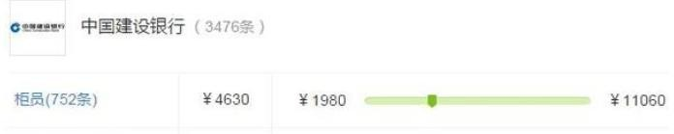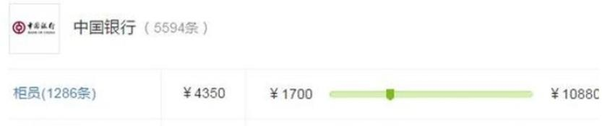

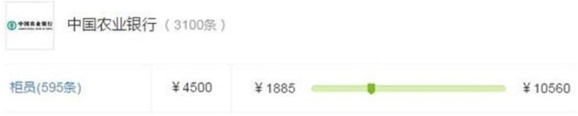

  - 我的认知小结

，

很多事情不是自己能决定的，计划不如变化快。“天可补，海可填， 南山可移，日月既往，不可复追”。但是，我会向着我最初的目标—财务主管矢志不移地努力。

结束语

我的职业规划到这里就结束了，虽然做的不是很完美，但也算是有头有尾。
从开始有预想的设计这份职业生涯规划，到动手去实施这份规划， 这个过程是享受的，为自己的将来有个规划。
计划的虽然好，但更为重要的是在这个制作过程中的实践。任何的目标，光说不做，到头来还是竹篮打水一场空。然而，现实是骨感的，不会按照做出的计划实施，而是瞬息万变的，指定的目标，随时会遇到各种各样的问题，这就需要我保持清醒的头脑，清晰的思维， 及时的调整自己的目标和计划，这样才会起到事半功倍的作用。
对于我来说，我还很年轻，拥有一份拼搏的心，未来还有很长的路要走，不过，未来不是我的终点站，我要开辟属于我自己的人生站点！

